2.4 分数的加减法
【认识新知识】
分数的加减法
同分母相加减
异分母相加减
分数的分类
通分
真分数
假分数
带分数
【知识点1】 同分母分数的加减法
同分母分数相加减，分母不变，分子相加减。
【例1】计算：（1）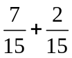； （2）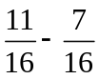

【点拨】：注意要化成最简分数。
【知识点2】异分母分数的加减法
5月份，小丽用自己零花钱的买杂志，用零花钱的买零食。
根据上述所给条件，你能提出些什么问题（用加减法计算）？
a：5月份，小丽一共用去零花钱的几分之几？
b：买杂志比买零食多用去零花钱的几分之几？
c：还剩下零花钱的几分之几？

【思考】：如何计算
（1）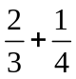 （2）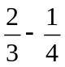 （3）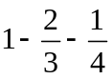
异分母分数加减法的法则是什么？
异分母分数相加减，先通分，然后按照同分母分数加减法的法则进行计算。
【说一说】 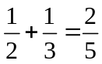正确吗？
【例题2】计算：
（1）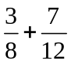 （2）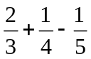 （3）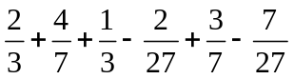

【解析】：（2）若直接通分计算，公分母较大，容易出错，而利用加法交换律、结合律，灵活运用通分，可使运算简捷。
【点拨】：分数加减法的计算步骤可概括为：“一看”：看清是同分母还是异分母；“二通”：进行通分；“三算”：按法则进行计算；“四约”：能约分的要约成最简分数。
【例3】根据右边的流程图，列出相应的算式，并求出输出结果：
是
输入
+
大于
减去
输出
否
输入

【知识点3】：真分数、假分数和带分数
真分数：分子比分母小的分数叫做真分数。真分数都小于1.
假分数：分子大于或等于分母的分数叫做假分数。假分数一定都大于或等于1.
带分数：一个正整数与一个真分数相加所成的数叫做带分数。带分数是假分数的另一种形式，它们之间是可以互化的。
【例4】：下列分数哪些是真分数？哪些是假分数？为什么？
（1）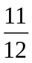； （2）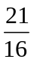； （3）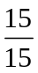； （4）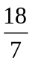； （5）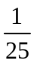.

【知识点4】 假分数与带分数互化的方法
- 假分数化为带分数的方法：分子除以分母，若能被整除，则假分数化为整数；若不能被整除，所得的商作带分数的整数部分，余数做带分数的分子，分母不变。
- 带分数化为假分数的方法：整数部分乘以分母所得积再加上原分子所得的和作为假分数的分子，原分母不变。

【例5】把下列假分数化成带分数，带分数化成假分数。
（1）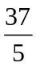； (2) 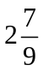.

【例6】把下列带分数化成假分数，把假分数化成带分数或整数。
（1）3； （2）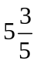； （3）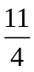； （4）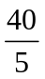.

【知识点5】 带分数的加减运算
带分数的加减运算，可将它们的整数部分和真分数部分分别相加减，再将所得的结果合并起来；或者将带分数化为假分数在进行加减运算。
【例7】计算：
（1）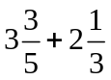； （2）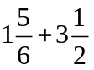； （3）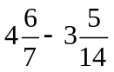

（4）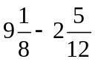； （5）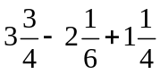

[点拨]：①要注意的是第（2）小题的结果是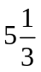，而不能写成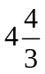。
② 当被减数的真分数部分比减数的真分数部分要小，要对被减数的整数部分作退“1”处理。如第（4）小题中就是从被减数的整数部分9中拿出1化成假分数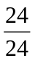和原来被减数的真分数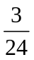合并在一起化为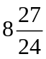，然后再做减法。
③ 分数加减法遵循和整数加减法一样的运算律：加法交换律和加法结合律；第（5）小题正是运用了这些运算律使得结算较为简便。
【例8】 计算：3+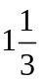

【例9】 计算：（1）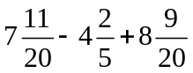； （2）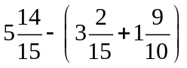.

【应用与提高】
- 列方程并计算：一个数减去，然后在加上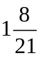，结果等于3，求这个数。

- 在下面的等式的括号里填入适当的正整数，使等式成立。
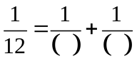

【解析】：先找出12的因数，以其中两个因数的和分别乘以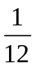的分子、分母，如
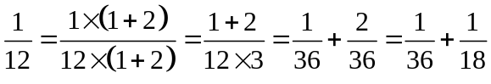，或者
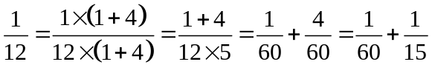，由此可知答案不唯一。
- 陈雪喝了一瓶饮料的，然后加满水，又喝了这瓶的，再倒满水后喝了这瓶的，又加满水，最后把这瓶全都喝完。陈雪喝的饮料多，还是水多？

【答】 陈雪喝的饮料和水同样多。
【例4】 把20kg豆油分别装在三个重量相等的瓶内，第一瓶连瓶重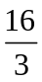kg，第二瓶连瓶重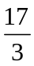kg，第三瓶装了全部豆油的一半，每个瓶重多少千克？

【答】：每个瓶重kg。
【探究与创新】
【例5】：（1）当a是哪些正整数时，分数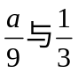的和是真分数？假分数？
（2）一个带分数，它的分数部分的分子式3，把它化成假分数后，分子是28，求这个带分数。

【点拨】本例是“开放型”的概念题。已知条件明确，但答案不唯一，在解题中，我们引入字母表示数，是逆向思维变为顺向思维，从得出的han字母的式子中去思考问题，容易求得问题的解。
【答】：（1）① a可取1,2,3,4,5. ②a可取6,7,8…。
（2）这个带分数是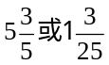。
【例6】 （1）填空：
1－= ，－ = ，－= ，
－= ，－= ，…
(2) 你有什么启发吗？请你计算：
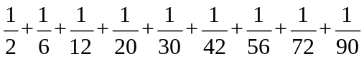

【答】：（2）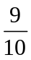
【解决疑难问题】
带分数中整数部分与真分数部分是什么关系？
答：带分数中整数部分与真分数部分是相加的关系。应注意以下问题：
- 整数化为带分数的形式，如5= 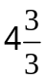，其中分子、分母去任意正整数都可以。
- 带分数相减时，如果被减数的分数部分比减数的分数部分小，那么被减数的分数部分要向整数部分借“1”，这时整数部分退“1”，并将分母加上分子的和作为分子，分母不变，如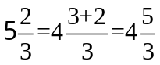，也可以将两个加数都化为假分数后再相减。
【方法规律总结】
- 同分母分数加减法的计算方法：分母不变，分子相加减。
- 在计算中如果出现分子为0的分数，那么这个分数的值就为0，如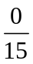=0.
- 如果分子是1的两个异分母分数相加，可以用分母的积作新分母，分母的和作新分子。
- 如果分子是1的两个异分母分数相减，可以用分母的积作新分母，分母的差作新分子。
- 如果分子相同的两个异分母分数相加（或相减），可以用分母的积作新分母，分母的和（或差）乘分子作新分子。例如：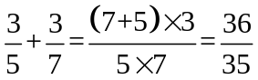；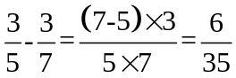。


www.3abeike.com （按住Ctrl键点击该链接即可）

